

**Relazione Progetto Tecnologie Web**

Anno 2021 – 2022

**A Cura di:**Carlesso Niccolò  
Pillon Matteo  
Soldà Matteo 1226319  
Veronese Andrea

**Informazioni sul Sito**Indirizzo Sito Web:  
E-mail Referente Gruppo:  
Repository Pubblica:

**Indice**

1. **Analisi delle Caratteristiche degli Utenti**
   1. Utente 1
   2. Utente 1
   3. Conclusioni
      1. Ricerca
      2. Modifica dei Dati
2. **Fasi di Progettazioni**
   1. Struttura del Sito
      1. Header
      2. Breadcrumb
      3. Ricerca
      4. Menù
      5. Contenuto
      6. Footer
      7. Database
   2. Accessibilità
      1. Separazione tra contenuto, presentazione e struttura
      2. Standard seguiti
      3. Navigazione
3. **Fase di Realizzazione**
4. **Presentazione**
   1. Desktop
   2. Mobile
   3. Print
5. **Comportamento**
   1. Javascript
      1. Funzionalità implementate
   2. PHP
      1. Classi
      2. Form
      3. Sessioni
6. **Fase di Test**
   1. Validazione del Codice
   2. Indice di Contrasto tra Colori

**Abstract**

AutoAsta è il sito giusto per gli amanti delle Auto e dei veicoli a motore in generale. Lo scopo dell’azienda è quella di riunire gli appassionati attraverso una serie di eventi che si svolgono sia in Italia che potenzialmente all’estero.

Il portale permette di visionare i veicoli che saranno disponibili all’asta, che si svolgerà in maniera classica, ovvero di persona durante il relativo evento.

Gli acquirenti potranno acquistare anche i biglietti e visionare gli eventi passati e quelli successivi.

1. **Analisi delle Caratteristiche degli Utenti**

Il sito è rivolto ad adulti interessati alle esposizioni e all’acquisto di auto. Agli utenti non registrati è permesso navigare nel sito, guardando le auto in vendita e i luoghi delle esposizioni, ma non potranno acquistare i biglietti per gli eventi.

L’amministratore di sistema può invece:

* aggiungere eventi
* modificare i dettagli degli eventi
* aggiungere auto
* rimuovere auto
* modificare i dettagli tecnici dei veicoli in esposizione

2.1.1 Header

La scelta che ci è sembrata più appropriata per AutoAsta è quella di dividere l’header in 3 sezioni, ognuna delle quali minimalista nell’aspetto.

La prima sezione, quella più a sinistra riporta il logo dell’azienda, la sezione centrale una barra di ricerca, per cercare velocemente le informazioni desiderate ed infine la sezione più a destra contiene la sezione di login, se l’utente è già registrato, oppure la sezione di registrazione per poter accedere alle funzioni avanzate degli utenti registrati

2.1.2 BreadCrumb

La scelta di questa sezione anche in questo caso è stata dettata dalla semplicità, in quanto riporta semplicemente il percorso fatto dall’utente durante la navigazione nel sito ed includendo sempre il link per tornare alla homepage in caso di pagina sbagliata o di disorientamento.

2.1.3 Ricerca

La barra di ricerca locata nella parte centrale dell’header consiste in un riquadro dove scrivere cosa cercare e un pulsante “cerca”, entrambi dotati di tabindex in modo da essere facilmente utilizzabili anche utilizzando solamente la tastiera.

In base al contenuto della query, la casella reindirizza alle seguenti pagine:

* veicoli: se vengono inserite targhe, marche, modelli, la parola auto stessa
* eventi: se vengono digitati i nomi delle città, oppure la parola eventi
* pagina 404: se non vengono rispettati i precedenti criteri

2.1.4 Menù

Per il menù abbiamo adottato un approccio intenzionalmente semplice, impostandolo come una colonna apposita posta sulla sinistra della pagina, mettendo come sfondo il colore principale di AutoAsta, includendo solamente le pagine principali, per non sovraccaricare le capacità cognitive dell’utente, rischiando così di incorrere nel disorientamento dello stesso.

Per rendere chiaro quali di questi link siano già stati aperti, un colore apposito distingue tra link mai aperti e link già visitati in precedenza.

Per quanto riguarda la versione mobile, si è deciso di far collassare il menù in una pila, dove ogni pagina è separata e contiene il link univoco alla stessa. Lo stile adottato in questo caso riprende quello adottato nella versione desktop, riportando il colore distintivo di AutoAsta e sempre distinguendo tra link visitati e non.

2.1.5 Contenuto

Il contenuto è stato separato in 2 sezioni fondamentali:

* statico: include la pagina “chi siamo”
* dinamico: Include la pagina dei veicoli e degli eventi e la home, prelevati direttamente dal database ed in costante cambiamento

Le pagine statiche come il “chi siamo” sono state fatte in questo modo in quanto non sono soggette a cambiamenti significativi nel breve periodo.

Le pagine dinamiche invece sono state divise nelle singole sezioni:

* header
* footer
* menù
* contenuto della pagina stessa

Così facendo è stato possibile evitare il sovraccarico della parte html che ne sarebbe risultata, e rendendo eventuali modifiche veloci e effettive su tutte le pagine di AutoAsta.

2.1.6 Footer

Questa sezione riporta i nomi dei creatori di AutoAsta e il relativo dipartimento dell’università di provenienza

2.1.7

Il database di AutoAsta prevede la distinzione tra utente non registrato e utente registrato.

Principalmente l’utente non registrato non viene incluso nelle operazioni trattate dal database in quanto la sua attività è definibile come “read-only”

il database tiene traccia anche di:

* utenti registrati: nome, cognome, email, password criptata in md5, url immagine del profilo e data di nascita
* eventi: id, capienza, data, indirizzo, nome, descrizione, prezzo del biglietto, url immagine della città
* veicolo: targa, marca, modello, cilindrata, anno, posti a sedere, tipo di cambio, carburante, colore esterni, url immagine, descrizione, chilometri percorsi, disponibilità e data di aggiunta al sito

2.2 Accessibilità

2.2.1 Separazione tra contenuto e stile

Tutto lo sviluppo della parte grafica del sito verte sulla completa separazione tra contenuto e stile. Lo stile è contenuto in appositi file, che vengono richiamati dalle singole pagine attraverso l’apposito link alla risorsa css posizionato all’interno dell’header, dividendo tra layout desktop, mobile e di stampa.

Sono stati presi opportuni accorgimenti per rendere il progetto quanto più possibile accessibile ad ogni categoria di utente, evitando a priori l’utilizzo di stili compositi che esulano dal css puro.

2.2.2 Standard Seguiti

Per la parte di presentazione lo standard utilizzato è quello del css3 puro, quindi eventuali framework come Angular o React sono stati evitati, per rispettare le esigenze di accessibilità del sito

Per la parte del contenuto abbiamo utilizzato lo standard HTML5

2.2.3 Navigazione

La navigazione è stato uno dei focus che ha sempre ottenuto un occhio di riguardo durante tutte le fasi di progettazione e di realizzazione del sito di AutoAsta.

In particolare abbiamo optato per un menù di navigazione dedicato, diviso nelle pagine principali del portale.

Oltre a ciò è stato implementato un breadcrumb, che riporta il percorso relativo all’interno del sito, mantenendo sempre la possibilità di tornare velocemente nella home attraverso l’apposito link

**3. Fase di realizzazione**

All’inizio abbiamo fatto un brainstorming per elencare le varie idee e proposte, poi una volta deciso lo scopo del sito, abbiamo discusso riguardo alle opzioni per gli utenti, al layout del sito e come farlo. Abbiamo poi fatto una divisione iniziale del lavoro, che è rimasta flessibile.

4. Presentazione

Per rispondere alle emergenti esigenze del web, il sito è stato progettato in modo da visualizzare pagine con layout diversi a seconda che si acceda ad esso tramite desktop, telefono oppure se si vuole stampare la schermata desiderata

4.1 Desktop

Utilizza il layout completo, visualizzando: header, menu, breadcrumb, footer e pagine dinamiche

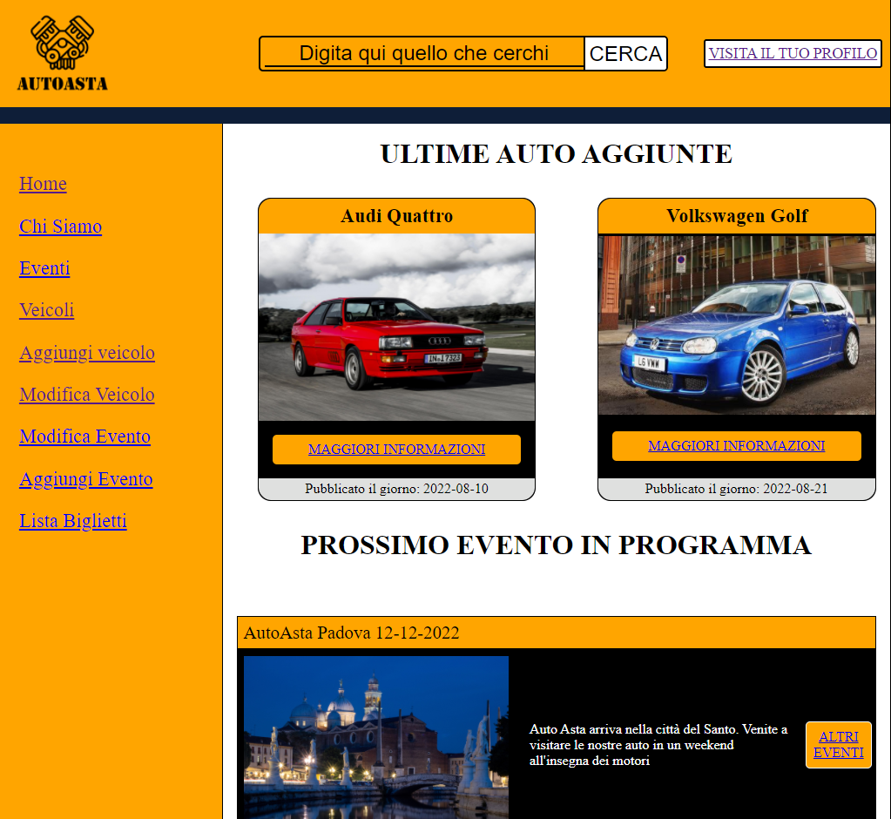

4.2 Mobile

La versione mobile è stata pensata in modo da rendere fruibile il contenuto anche all’utente mobile, solitamente distratto ed impegnato in altri compiti.

Questa visualizzazione consiste in una diversa visualizzazione del menù e dell’ampiezza delle pagine

4.3 Stampa

L’ultima tipologia di layout è stata pensata per riportare tutte le informazioni fondamentali su carta, senza concentrarsi su aspetti grafici inutili

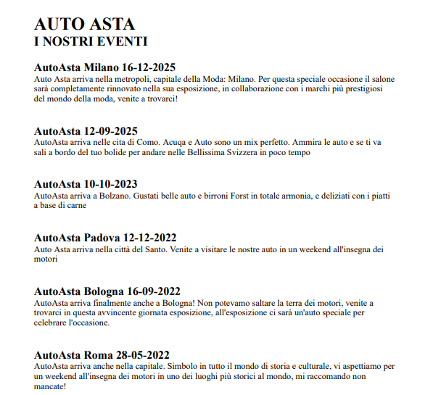

5. Comportamento

5.1 JavaScript

il linguaggio JavaScript non è stato utilizzato estensivamente sulla base di una scelta condivisa del team di sviluppo, ma nonostante tutto è stato impiegato per effettuare i controlli necessari a verificare la correttezza dei dati inseriti nei vari form:

Ambito controllo:

* email
* coincidenza tra password inserita e reinserimento nella fase di registrazione
* formato targhe

5.2 PHP

Il linguaggio PHP è stato estensivamente utilizzato per la realizzazione delle pagine dinamiche del sito. In particolare è stato utilizzato per connettersi al server, fare le query necessarie, visualizzare il contenuto dinamico.

E’ stato impiegato anche per effettuare la distinzione fra utente registrato e non, in modo da consentire l’accesso alle funzioni dedicate solamente avendo i privilegi adeguati.

funzionalità implementate:

* connessione al DB e notifica di eventuali errori
* query per ottenere le auto dal DB
* query per ottenere gli eventi dal DB
* query per inserire/ modificare/ eliminare auto ed eventi dal DB
* distinzione attività praticabili in base ai privilegi
* visualizzazione parte dinamica pagine